МИнобрнауки россии
Владивостокский государственный университет
ИНСТИТУТ ФИЗИЧЕСКОЙ КУЛЬТУРЫ И СПОРТА
Кафедра СПОРТИВНО-ПЕДАГОГИЧЕСКИХ ДИСЦИПЛИН

ОТЧЕТ
ПО УЧЕБНОЙ ТЕХНОЛОГИЧЕСКОЙ
ПРАКТИКЕ

Студент:
гр. БПО-25-ФК1 Бобришов З.И.
подпись Ф.И.О.

Руководитель практики
к.п.н., доцент Е.А. Мунирова
подпись Ф.И.О.

Владивосток 2025
МИнобрнауки россии
Владивостокский государственный университет
ИНСТИТУТ ФИЗИЧЕСКОЙ КУЛЬТУРЫ И СПОРТА
Кафедра СПОРТИВНО-ПЕДАГОГИЧЕСКИХ ДИСЦИПЛИН

ЗАДАНИЕ
на учебную технологическую практику

Студент Бобришов З.И.
Срок прохождения практики: 16.03.2026 - 04.06.2026 (приказ № ______________)
Содержание практики:
Задание 1. Ознакомиться с правилами внутреннего распорядка организации, требованиями охраны труда и пожарной безопасности.
Задание 2. Провести анализ структуры и основных функций образовательной организации использованием информационной (цифровой) среды.
Задание 3. Разработать документы планирования учебно-воспитательного процесса по физической культуре с использованием информационной (цифровой) среды.
Задание 5. Провести анализ урока по физической культуре и мониторинг физического состояния, физической подготовленности обучающихся с использованием цифровых инструментов.
Задание 6. Принять участие в конференции с использованием онлайн-платформ.
Задание 7. Оформить отчет и документы практики в печатном и электронном виде и представить на защиту в соответствии с требованиями организации и в установленные графиком практики сроки.

Дата выдачи задания: 16.03.2026г

Руководитель практики
к.п.н., доцент Е.А. Мунирова
подпись Ф.И.О.

МИнобрнауки россии
Владивостокский государственный университет
ИНСТИТУТ ФИЗИЧЕСКОЙ КУЛЬТУРЫ И СПОРТА
Кафедра СПОРТИВНО-ПЕДАГОГИЧЕСКИХ ДИСЦИПЛИН

КОНТРОЛЬНЫЙ ЛИСТ
прохождения инструктажа по охране труда и пожарной безопасности

Студент Бобришов З.И.
Группы БПО-24-ФК1

Кафедра спортивно-педагогических дисциплин
Руководитель практики доцент, Е.А. Мунирова

Инструктаж по ознакомлению с требованиями охраны труда, техники безопасности, противопожарной безопасности прошел ________ / О.А. Барабаш /
(подпись уполномоченного лица)

С правилами трудового распорядка ознакомлен (а) Бобришов З.И.
подпись Ф.И.О. (студента)

В период с 16.03.2026 - 04.06.2026 года в соответствии с графиком учебного процесса я проходил (а) учебную технологическую практику. В качестве задания на практику мне были зачтены различные виды работ. Виды и сроки выполненных работ представлены ниже.

ГРАФИК (ПЛАН)
прохождения учебной технологической практики
Студент Бобришов З.И.
Группа БПО-25-ФК1
Сроки прохождения практики: 10.02.2025 - 31.05.2025
Тема индивидуального задания на практику: «Мониторинг физического состояния и физической подготовленности обучающихся с использованием цифровых инструментов».
Виды работ | Структурное подразделение/ название проекта /мероприятие | Дата | Количество отработанного  времени | Наличие случаев опозданий и/или не своевременного выполнения заданий
Установочная конференция об организации практики | Кафедра спортивно-педагогических дисциплин | 16.03.2026 | 2 | отсутствуют
Инструктаж по технике безопасности | Кафедра спортивно-педагогических дисциплин | 16.03.2026 | 2 | отсутствуют
Участие в работе образовательной организации | Ознакомится с деятельностью образовательной организации:  изучение официального сайта. Подбор источников информации по теме индивидуального задания.  Формирование списка литературы | 16.03.2026 - 04.06.2026 | 14 | отсутствуют
Участие в работе образовательной организации | Провести анализ структуры и основных функций образовательной организации использованием информационной (цифровой) среды | 16.03.2026 - 04.06.2026 | 20 | отсутствуют
Участие в работе образовательной организации | Разработать документы планирования учебно-воспитательного процесса по физической культуре с использованием информационной (цифровой) среды. | 16.03.2026 - 04.06.2026 | 20 | отсутствуют
Участие в работе образовательной организации | Провести педагогическое наблюдение и анализ урока по физической культуре с использованием цифровых инструментов. | 16.03.2026 - 04.06.2026 | 24 | отсутствуют
Участие в работе образовательной организации | Провести мониторинг физического состояния и физической подготовленности обучающихся с использованием цифровых инструментов. | 16.03.2026 - 04.06.2026 | 28 | отсутствуют
Участие в работе образовательной организации | Принять участие в конференции с использованием онлайн-платформ. | 16.03.2026 - 04.06.2026 | 20 | отсутствуют
Оформление отчётных документов практики в печатном и электронном виде, представление на защиту в соответствии с требованиями и установленным графиком практики сроками | Загрузить отчет в  СУЭД ВГУЭС | 16.03.2026 - 04.06.2026 | 20 | отсутствуют
Итого: |  |  | 144

Дата выдачи задания на практику 16.03.2026

Срок сдачи студентом готового отчета 04.06.2026

Руководитель практики
к.п.н., доцент Е.А. Мунирова
подпись Ф.И.О.

Задание принял(а)
подпись Ф.И.О.

МИнобрнауки россии
Владивостокский государственный университет
ИНСТИТУТ ФИЗИЧЕСКОЙ КУЛЬТУРЫ И СПОРТА
Кафедра СПОРТИВНО-ПЕДАГОГИЧЕСКИХ ДИСЦИПЛИН

ОТЗЫВ РУКОВОДИТЕЛЯ
на отчет по учебной технологической практике студента группы БПО-24-ФК1
Бобришова Захара Ивановича, направления подготовки 44.03.01 Педагогическое образование. Профиль Физическая культура.
Руководитель производственной педагогической практики (второй) доцент кафедры спортивно-педагогических дисциплин ВВГУ Е.А. Мунирова.
Тема индивидуального задания: «Мониторинг физического состояния и физической подготовленности обучающихся с использованием цифровых инструментов».

Оценка

Руководитель практики
к.п.н., доцент Е.А. Мунирова
подпись Ф.И.О.

Содержание

Введение ………………………………………………………………………..……..…… |  | 3
Раздел 1.  Раздел 2. | Характеристика структуры и основных функций образовательной организации с использованием информационной (цифровой) среды в МБОУ "Гимназия №2 г. Владивостока" ………………………  Разработка документов планирования учебно-воспитательного процесса по физической культуре в МБОУ "Гимназия №2 г. Владивостока" ………………………………………………………………….. | 4  11
Раздел 3. | Результаты профессионально-практической деятельности в МБОУ "Гимназия №2 г. Владивостока" ………………………………………….... | 15
Раздел 4. | Участие в конференции с использованием онлайн-платформ ……………… | 27
Выводы ………………………………………………………………………………….… |  | 35
Список литературы …………………………………………………………………..…… |  | 36
Приложения …………………………………………………………………………...…. |  | 37

Введение

Учебная технологическая практика является необходимой частью подготовки бакалавров направления «Педагогическое образование» и проводится с целью ознакомления студентов со структурой и содержанием деятельности образовательного учреждения в целом и системой физического воспитания и компетенцией использования цифровых платформ, прикладного программного обеспечения, цифровых мессенджеров и др. для решения задач планирования и организации педагогического процесса путём непосредственного участия в деятельности общеобразовательной школы.
Учебная технологическая практика проходила на базе МБОУ "Гимназия №2 г. Владивостока" с 2025 по 2026 года. Руководитель производственной педагогической практики (второй) доцент кафедры спортивно-педагогических дисциплин Е.А. Мунирова.
Содержательно практика представляла собой выполнение индивидуального задания от руководителя практики по теме: «Учебная технологическая практика» и участие в конференции с использованием онлайн-платформ.
Была изучена и дана характеристика структуры и основных функций образовательной организации использованием информационной (цифровой) среды МБОУ "Гимназия №2 г. Владивостока". Мной были разработаны документы планирования учебно-воспитательного процесса по физической культуре с использованием информационной (цифровой) среды для учащихся 1 класса и анализ урока по физической культуре в 1 классе. А также я провел мониторинг физического состояния, физической подготовленности обучающихся с использованием цифровых инструментов в 1 классе.
Работа осуществлялась по изучению и обзору литературных источников, ресурсов интернета. Индивидуальное задание было дано руководителем практики на установочной конференции по организации практики. В течение практики я получал обратную связь в виде оценивания и характеристики проделанной работы.
В данном Отчете представлены результаты выполнения индивидуального Задания по практике:
- организационная деятельность: разработка индивидуального плана работы на период практики;
- ознакомительная деятельность: знакомство с образовательным учреждением МБОУ "Гимназия №2 г. Владивостока" (ИНН: 2538054945, КПП: 253801001, ОГРН: 1022501908494) образовательной и предметной средой, правовыми и этическими нормами профессиональной деятельности педагогов, системой физического воспитания в образовательном учреждении с использованием информационной (цифровой) среды;
- профессионально-познавательная деятельность: изучение и анализ ключевых аспектов ФГОС, Примерной основной образовательной программы образовательного учреждения и Рабочей программы предмета «Физическая культура» в МБОУ "Гимназия №2 г. Владивостока" с использованием информационной (цифровой) среды;
- профессионально-методическая деятельность: разработка базовых компонентов планирования и учета учебно-воспитательного процесса по физической культуре МБОУ "Гимназия №2 г. Владивостока" с использованием информационной (цифровой) среды.
Результатом проделанной работы стало овладение профессиональными навыками по формированию компетенции:
ОПК-9: «Способен понимать принципы работы современных информационных технологий и использовать их для решения задач профессиональной деятельности».

Раздел 1 Характеристика структуры и основных функций образовательного учреждения с использованием информационной (цифровой) среды

Цель исследования: дать общую характеристику образовательному учреждению и определить организационно-методические особенности системы физического воспитания в МБОУ "Гимназия №2 г. Владивостока" с использованием информационной (цифровой) среды.
Задачи исследования:
1) дать краткую характеристику образовательному учреждению, изложить структурные и содержательные особенности системы физического воспитания с использованием информационной (цифровой) среды;
2) провести анализ ключевых аспектов:
- ознакомиться с перечнем и общим содержанием нормативно-правовой документации, регламентирующие деятельность учителя физической культуры;
- сформировать представление о структуре и содержании Федерального государственный образовательный стандарт общего образования (ФГОС);
- сформировать представление о структуре и содержании Примерной основной образовательной программы образовательного учреждения (ПООП) Рабочей программы учебного предмета «Физическая культура» (РПД) в МБОУ "Гимназия №2 г. Владивостока" для 1 классов общего образования.
Для решения задач первого раздела мы обратились к следующим, ниже перечисленным источникам:
https://gimn2-vladivostok-r25.gosweb.gosuslugi.ru/nasha-shkola/o-gimnazii/
https://vladgym.ru/
https://www.rusprofile.ru/id/572287

1.1 Характеристика образовательного учреждения МБОУ "Гимназия №2 г. Владивостока"

В рамках решения первой задачи, дадим краткую характеристику образовательной организации в МБОУ "Гимназия №2 г. Владивостока" с использованием информационной (цифровой) среды (Таблица 1).
Таблица 1 – Характеристика образовательного учреждения МБОУ "Гимназия №2 г. Владивостока"
1. Общие сведения
1) | Адрес | 690002, Приморский край, г. Владивосток, Океанский проспект, д. 143
2) | Административный статус | МУНИЦИПАЛЬНОЕ БЮДЖЕТНОЕ ОБЩЕОБРАЗОВАТЕЛЬНОЕ УЧРЕЖДЕНИЕ "ГИМНАЗИЯ № 2 Г. ВЛАДИВОСТОКА"
3) | Руководители образовательного учреждения | Директор - Шендрик Инна Алексеевна  Ли Лидия Михайловна - заместитель директора по учебно- воспитательной работе, куратор 8, 9-11 классы  Баранова Татьяна Даниловна - заместитель директора по учебно-воспитательной работе, куратор 6-7 классы, учитель химии, социальный педагог  Фесько Оксана Борисовна - заместитель директора по учебно- воспитательной работе, куриратор 1-4, 5 классы  Лимберг Татьяна Вячеславовна - заместитель директора по учебно-воспитательной работе  Орлова Ольга Александровна - заместитель директора по воспитательной работе, учитель русского и литературы  Трещина Оксана Викторовна - заместитель директора по административно- хозяйственной работе
4) | Количество обучающихся | 1435 учеников
5) | Педагогический состав (мужчин, женщин, средний возраст, квалификация педагогов | Всего педагогический коллектив гимназии  насчитывает 94 человека. 4 из них мужчины, 90 женщин, средний возраст педагогов 47,9 лет. 56 учителей из 70 аттестованных педагогов имеют высшую квалификационную категорию, 80%, 69% учителей работают в образовании  более 20 лет.  Высшая категория 56 60 %  Первая категория 14 15%  Вторая категория 5 5 %  Не подлежат аттестации 19 20 %
6) | Средняя наполняемость классов | Всего в Гимназии 51 класс, средняя наполняемость по Гимназии № 2 – 27 человек, 20 классов с углубленным изучением английского языка в 5 – 11 классах, профильных классов с углубленным изучением отдельных предметов – 8
7) | Общие сведения о занятости учащихся | Учебный год условно делится на четверти (во 2-9 классах), полугодия (в 10-11 классах), являющи-  еся периодами, по итогам которых в II-XI классах выставляются отметки за текущее освоение об-  разовательных программ. Количество часов, отведенных на освоение обучающимися учебного  плана общеобразовательного учреждения, состоящего из обязательной части и части, формируе-  мой участниками образовательного процесса, не превышает величину недельной образовательной  нагрузки, предусмотренную Федеральным базисным учебным планом, утвержденным приказом  Министерства образования Российской Федерации от 09.03.2004 № 1312.  Максимальная аудиторная нагрузка обучающихся соответствует нормативным требованиям Сан-  ПиН 2.4.2.2821-10 «Санитарно-эпидемиологические требования условиям и организации обучения  в общеобразовательных учреждениях» и составляет:  Классы I – 21 II – 26 III – 26 IV – 26 V – 32 VI – 33 VII – 33 VIII – 35 IX – 36 X – 37 XI - 37

2. Общая организация учебного процесса
1) | Общая учебная нагрузка | Образовательная недельная нагрузка распределяется равномерно в течение учебной недели. Объём максимально допустимой нагрузки в течение дня: в 1-х классах — не более четырёх уроков в день, один раз в неделю — пять уроков; во 2–4-х классах — не более пяти уроков.  • в 5-х классах — 29 часов;  • в 6-х классах — 30 часов;  • в 7-х классах — 32 часа;  • в 8–9-х классах — 33 часа.
2) | Основной формой учебно-воспитательного процесса (УВР) | Учебная деятельность,, которая включает в себя как традиционные уроки, так и внеурочные формы работы.
3) | Содержание учебно-воспитательного процесса в школе | Гимназия реализует программы начального, основного и среднего общего образования. Образовательные программы разработаны на основе федеральных государственных образовательных стандартов (ФГОС).  Программа воспитания разработана с учётом Федерального закона «Об образовании в Российской Федерации», Стратегии развития воспитания до 2025 года и других нормативных документов. Она реализуется в единстве урочной и внеурочной деятельности, совместно с семьёй и другими участниками образовательных отношений.
4) | Наименование и краткая характеристика профильных программ обучения | Социально-экономический профиль. Учебный план для 10–11 классов включает обязательные предметные области, распределяет нагрузку и время на их освоение. Часть учебного плана, формируемая участниками образовательных отношений, может включать элективные курсы, например, «Финансовая грамотность».  Гуманитарный профиль. Ориентирован на такие сферы деятельности, как педагогика, психология, общественные отношения и др. В учебный план входят такие предметы, как русский язык, литература, иностранный язык, математика, информатика, история, обществознание, география, физика, химия, биология, физическая культура, основы безопасности и защиты Родины.  Технологический профиль (Роснефть-классы). Упоминается в контексте партнёрских программ, например, инженерных классов от ПАО «НК „Роснефть“».

3. Общая организация воспитательного процесса
1) | Перечень основных и дополнительных программ воспитательного процесса | • Основные программы:  • Программа воспитания. Разработана в соответствии с методическими рекомендациями «Примерная программа воспитания» (утверждена 02.06.2020) и ФГОС общего образования. Направлена на создание условий для гармоничного вхождения обучающихся в социальный мир, формирование российской идентичности, мотивации к познанию и обучению, ценностных установок и социально значимых качеств личности.  • Основная образовательная программа начального, основного и среднего общего образования. Включает учебный план, который состоит из обязательной части и части, формируемой участниками образовательных отношений.  • Программа информатизации образовательного процесса. Включает проведение интегрированных уроков с применением компьютера, организацию единой среды «школа — дом», использование компьютера для дополнительного образования (подготовка к вступительным экзаменам, самостоятельное изучение иностранных языков, начальная профессиональная подготовка, углублённое изучение школьных дисциплин).  • Дополнительные программы и активности:  • Деятельность Общероссийской общественно-государственной детско-юношеской организации «Российское движение школьников» (РДШ). Включает социальные проекты в рамках всероссийских конкурсов и проектов РДШ («Добро не уходит на каникулы», «РДШ — Территория самоуправления»), открытые дискуссионные площадки, участие во всероссийских акциях, в том числе «Днях единых действий» РДШ. vladgym.ru  • Курсы внеурочной деятельности. Например, «Разговоры о важном» (для 10–11 классов), направленные на развитие ценностного отношения к России, её истории, культуре; «Россия — мои горизонты» — профориентационные занятия. vladgym.ru  • Дополнительное образование. В гимназии работают студии (народных инструментов, художественной, вокальной, танцевальной, ИЗО), кружки (например, «Умелец», «Юная швея»), спортивные секции (волейбол, баскетбол, спортивная гимнастика, лёгкая атлетика, тхэквондо). pandia.orgvl.ru  • Научно-исследовательская деятельность. Создано научное общество гимназистов «Университет мыслителей», функционируют различные лаборатории и клубы (например, «Диалог культур», «Экологический мониторинг»). pandia.org  • Профориентационные программы. Включают профориентационные классные часы, игры, экскурсии на предприятия, участие во всероссийских проектах («Проектория», «Билет в будущее») и другие мероприятия.
2) | Содержание внеурочных форм деятельности учащихся и организация досуга | • Внеурочная деятельность:  • Спортивный клуб «Спортивный океан» (для 5–11 классов). Направлен на привлечение учащихся к систематическим занятиям физической культурой, укрепление здоровья, формирование здорового образа жизни, развитие физических качеств и организаторских способностей.  • Школьный театр (для 5–11 классов). Занятия направлены на развитие художественных талантов, приобщение к литературной и театральной культуре.  • Краеведческий клуб любителей истории «Фортовики» (для 5–11 классов). Включает теоретические занятия по ознакомлению с историей Приморского края и практические — с работой с археологическими источниками, посещением музеев и архивов, съёмкой учебно-познавательных фильмов, исследованиями Владивостокской крепости.  • Волонтёрский корпус (для 1–11 классов). Цель — пропаганда идей добровольческого труда на благо общества и привлечение молодёжи к решению социально значимых проблем.  • Шахматы (для 1–11 классов). Способствуют умственному развитию учащихся.  • Организация досуга:  • Хореографический зал, актовый зал на 200 посадочных мест, конференцзал на 70 мест.  • Спортивный комплекс на территории, включающий футбольное поле с искусственным покрытием, волейбольную площадку, игровую площадку, хоккейную коробку, баскетбольную площадку и теннисный корт.  • Два оборудованных спортивных зала.  • Библиотека с читальным залом и книгохранилищем.

4. Организация учебно-воспитательного процесса по физической культуре
1) | Система физического воспитания в школе | Система физического воспитания в гимназии №2 города Владивостока включает несколько компонентов: учебный процесс, материально-техническую базу, внеурочную деятельность и дополнительные спортивные программы.  Учебный процесс  Уроки физической культуры проводятся в соответствии с образовательной программой. При разработке содержания предмета учитывается состояние здоровья обучающихся, которые делятся на три группы: основную, подготовительную и специальную медицинскую.  Материально-техническая база  • Большой спортивный зал (для 5–11 классов) на первом этаже. Оснащён шведской стенкой, гимнастическими матами, баскетбольными и волейбольными мячами, футбольными мячами, волейбольной сеткой, скакалками, баскетбольным щитом и кольцом, гимнастической скамейкой, обручами, гимнастическими палками, ракетками для бадминтона, набивными мячами, гранатами для метания, разноуровневыми стойками для прыжков в высоту.  • Малый спортивный зал (для 1–4 классов). Наличие спорт-инвентаря соответствует программе и количеству обучающихся в классе.  • Зал спортивной борьбы с мягкими татами.  • Стадион на улице. Используется в тёплое время года на уроках физкультуры. Имеет прыжковую яму, разметку на беговых дорожках, малые и большие ворота для футбола.  • Хоккейная коробка. Используется как каток для обучения фигурному и спортивному катанию на коньках, а летом — как баскетбольная площадка.  • Волейбольная площадка. В тёплое время используется на уроках физкультуры и для других оздоровительных мероприятий.  • Внеурочная деятельность  • привлечь обучающихся, педагогов и родителей к систематическим занятиям физической культурой и спортом для укрепления здоровья и формирования здорового образа жизни;  • активизировать физкультурно-спортивную работу и участие всех обучающихся в спортивной жизни школы;  • способствовать укреплению здоровья и физическому совершенствованию обучающихся на основе систематически организованных внеклассных спортивно-оздоровительных занятий;  • обеспечить внеурочную занятость детей «группы риска»;  • закрепить и совершенствовать умения и навыки обучающихся, полученные на уроках физической культуры, формировать жизненно необходимые физические качества;  • воспитать у школьников общественную активность, трудолюбие, творчество и организаторские способности;  • привлекать к спортивно-массовой работе в клубе известных спортсменов, ветеранов спорта, родителей обучающихся школы, общественные организации.
2) | Основная форма физического воспитания в школе | Основная форма физического воспитания в МБОУ Гимназии №2 г. Владивостока — это урок физической культуры. Он является обязательным учебным предметом в образовательной программе.  Кроме того, в гимназии реализуется третий час физической активности за счёт часов спортивных секций и спортивных клубов в рамках дополнительного образования детей. Это связано с выполнением Концепции развития детско-юношеского спорта в Российской Федерации до 2020 года и в соответствии с письмом Минпросвещения от 21 декабря 2022 года №ТВ-2859/03.
3) | Перечень основных документ планирования уроков по физической культуре | №286 от 31.05.2021  №287 от 31.05.2021  №732 от 12.08.2022
4) | Основные формы Общешкольной физкультурно-оздоровительной деятельности | Спортивный клуб «Спортивный океан». Его задачи — привлечь учащихся, педагогов и родителей к систематическим занятиям физической культурой и спортом для укрепления здоровья и формирования здорового образа жизни. Клуб также направлен на активизацию физкультурно-спортивной работы, закрепление умений и навыков, полученных на уроках физической культуры, и воспитание общественной активности, трудолюбия, творчества и организаторских способностей.  Спортивные секции и кружки. В гимназии работают объединения двигательной и спортивно-оздоровительной направленности. Среди возможных направлений — секций по футболу, волейболу, баскетболу и другим видам спорта.  Общешкольные спортивно-массовые мероприятия. К ним относятся:  • Дни Здоровья — мероприятия, направленные на пропаганду физической культуры и спорта, подведение итогов физкультурно-спортивной работы.  • Спортивные турниры и соревнования — например, по футболу, волейболу, лёгкой атлетике и другим видам спорта.  • «Весёлые старты» — спортивные состязания для учащихся разных возрастов.  • Спортивные праздники, например, «Папа, мама, я — спортивная семья».

1.2 Характеристика нормативно-правовой и методической документации образовательного процесса в МБОУ "Гимназия №2 г. Владивостока"

В рамках решения второй задачи в Таблице 2 мы перечисляем основные нормативные документы, регламентирующие деятельность учителя физической культуры, а та же даем перечень ключевых должностных обязанностей и инструкций (Таблица 3).

Таблица 2 – Перечень и краткая характеристика нормативно-правовой документации, регламентирующие деятельность учителя физической культуры
№ | Название документа | Содержательная основа документа
1 | Федеральный закон от 29.12.2012 № 273-ФЗ «Об образовании в Российской Федерации». | Определяет общие принципы организации образовательного процесса, права и обязанности педагогических работников, порядок реализации образовательных программ, включая предмет «Физическая культура». Устанавливает требования к структуре образовательных программ, условиям их реализации и результатам освоения.
2 | Федеральный государственный образовательный стандарт (ФГОС). | Определяет требования к структуре, содержанию и результатам освоения образовательной программы по физической культуре для разных уровней образования (начальное, основное, среднее общее образование). Включает требования к компетенциям учителя, знаниям, умениям и навыкам, которые должны формироваться у учащихся.
3 | Федеральный закон от 04.12.2007 № 329-ФЗ «О физической культуре и спорте в Российской Федерации». | Определяет правовые основы деятельности в сфере физической культуры и спорта, включая вопросы организации спортивных мероприятий и подготовки спортсменов.
4 | Трудовой кодекс Российской Федерации. | Определяет общие условия труда, права и обязанности работника, порядок заключения трудового договора, режим рабочего времени и времени отдыха, вопросы дисциплины труда и другие аспекты трудовых отношений.
5 | Санитарно-эпидемиологические правила и нормативы (СП 2.4.3648-20 «Санитарно-эпидемиологические требования к организациям воспитания и обучения, отдыха и оздоровления детей и молодёжи») | Устанавливают требования к условиям организации образовательного процесса, включая требования к спортивным залам, оборудованию, инвентарю, режиму занятий, а также меры по обеспечению безопасности и здоровья учащихся.
6 | Приказ Министерства образования и науки РФ от 28.12.2010 № 2106 «Об утверждении федеральных требований к образовательным учреждениям в части охраны здоровья обучающихся, воспитанников». | Содержит требования к организации образовательного процесса с учётом охраны здоровья учащихся, включая физическую культуру.
7 | Локальные нормативные акты МБОУ Гимназия №2 (устав, инструкция по технике безопасности). | Конкретизируют общие требования в рамках конкретной образовательной организации, регулируют внутренние процессы и взаимоотношения в коллективе.

Таблица 3 – Перечень должностных обязанностей учителя физической культуры
Должностные обязанности учителя физической культуры
1 | Осуществляет обучение и воспитание обучающихся с учётом их психолого-физических особенностей и специфики предмета «физическая культура»
2 | Обеспечивает охрану жизни и здоровья учащихся во время образовательного процесса, контролирует соблюдение техники безопасности на уроках.
3 | Разрабатывает рабочую программу по предмету, планирует и проводит учебные занятия, а также внеклассные спортивно-массовые мероприятия.
Учитель физической культуры обязан знать
1 | Приоритетные направления развития образовательной системы РФ, законы и иные нормативно-правовые акты в сфере образования и спорта.
2 | Теорию и методику физического воспитания, основы педагогики, психологии, возрастной физиологии и школьной гигиены.
3 | Методы и технологии инклюзивного образования для работы с детьми, имеющими ограничения по здоровью.
Должностные инструкции учителя физической культуры
1 | Ведение школьной документации, включая выставление оценок и учёт посещаемости в электронном журнале.
2 | Проведение регулярного инструктажа учащимся по технике безопасности перед началом изучения новых разделов программы.
3 | Осуществление контроля за состоянием спортивного инвентаря, оборудования и санитарно-гигиеническим состоянием спортивного зала.

Далее для решения второй задачи нами было проведено знакомство с Федеральным государственным образовательным стандартом начального общего образования (ФГОС), которое позволило выделить предназначение документа, его структурные и содержательные особенности (Таблица 4).

Таблица 4 – Структура и основное содержание ФГОСа
№ пункта ФГОС | Вопрос | Ответ
I Общие положение
1. | Что из себя представляет ФГОС | Это совокупность обязательных требований к реализации основной образовательной программы начального общего образования школы.
1. | Перечислите основные требования к образовательным программам | Это совокупность обязательных требований к реализации основной образовательной программы начального общего образования школы.
6. | Сформулируйте «своими словами» на что направлен стандарт | Это совокупность обязательных требований к реализации основной образовательной программы начального общего образования школы.
7 | Что лежит в основе стандарта | Это совокупность обязательных требований к реализации основной образовательной программы начального общего образования школы.
 | Что является основным результатом образования | Развитие личности, обучающегося на основе освоения универсальных учебных действий.
8 | Перечислите три основные личностные характеристики ученика («портрет выпускника начальной школы») которые, по Вашему мнению, являются самыми ключевыми | 1 - любознательность и познавательная активность.  2 - самостоятельность и ответственность.  3 - доброжелательность и коммуникативная.компетентность.
II. Требования к результатам освоения ООП НОО
9 | Перечислите результаты образования | Личностные, предметные, метапредметные результаты.
10 | Перечислите пять позиций, которые, по Вашему мнению, отражают наиболее значимые стороны Личностных результатов освоения образовательной программы | 1 – Гражданско-патриотическое воспитание.  2 – Духовно-нравственное воспитание.  3 – Экологическое и трудовое воспитание.  4 – Эстетическое воспитание.  5 – Формирование культуры здоровья.
11 | Перечислите пять позиций, которые, по Вашему мнению, отражают наиболее значимые стороны Метапредметные результаты освоения образовательной программы | 1 – Освоение способов решения проблем творческого и поискового характера.  2 – Освоение способов решения проблем творческого и поискового характера.  3 – Освоение начальных форм познавательной и личностной рефлексии.  4 – Активное использование речевых средств и ИКТ для решения коммуникативных и познавательных задач.  5 – Умение принимать и сохранять цели и задачи учебной деятельности.
12.7 | Перечислите три позиций, которые, отражают Предметные результаты освоения образовательной программы по Физической культуре | 1 – Владение навыками выполнения жизненно важных двигательных умений.  2 – Знание основ физической культуры и здорового образа жизни.  3 – Умение составлять индивидуальные комплексы упражнений с учётом личных целей.
13 | Что является «предметом оценки» освоения обучающимися основной образовательной программы начального общего образования | Предметом оценки освоения обучающимися основной образовательной программы начального общего образования являются предметные и метапредметныерезультаты, необходимые для продолжения образования.
13 | Перечислите «две составляющие» итоговой оценке обучающегося | Результаты промежуточной аттестации обучающихся и результаты итоговых работ.
III. Требования к структуре основной образовательной программы начального общего образования
14 | Сформулируйте «своими словами» на что направлена Основная образовательная программа начального общего образования (ООП) | Основная образовательная программа начального общего образования (ООП) направлена на развитие ребёнка: даёт базовые знания, учит учиться, формирует личность, укрепляет здоровье и готовит к дальнейшему обучению.
15 | Сколько процентов времени отводится на реализацию частей ООП | Обязательная часть составляет 80 %, а часть, формируемая участниками образовательных отношений 20% от общего объёма.
16 | Из каких разделов состоит ООП | Из 3 разделов: целевой, содержательный, организационный.
19.3 | Сформулируйте (по пунктам, в столбик) какую основную задачу решает предметная область «физическая культура» | 1)Укрепление здоровья и развитие физических качеств.  2) Обучение движениям и выполнению упражнений.  3) Обучение самостоятельным занятиям физкультурой.  4) Формирование навыков здорового и безопасного образа жизни.  5) Воспитание командного духа и положительных качеств личности.
19.3 | По каким направлениям развития личности организуется Внеурочная деятельность | 1)Духовно-нравственное.  2)Социальное.  3)Общеинтеллектуальное.  4)Общекультурное.  5)Спортивно-оздоровительное.
19.5 – 19.8 | Перечислите название программ ООП | Программа формирования универсальных учебных действий, рабочие программы учебных предметов, рабочая программа воспитания, программа коррекционной работы, программа формирования экологической культуры и здорового образа жизни.
19.9 (4) | Какие две оценки предусмотрены стандартом как итоговые | Результаты промежуточной аттестации обучающихся и результаты итоговых работ.
IV. Требования к условиям реализации
основной образовательной программы начального общего образования
20-27 | Перечислите требования к условиям реализации ООП (пять позиций) | 1 –Кадровые условия;  2 – Финансово-экономические условия;  3 – Материально-технические условия;  4 – Психолого-педагогические условия;  5 – Информационно-методические условия.
 | Выскажите личное мнение о структуре и содержании ФГОС (1-2 предложения) | ФГОС создают чёткую структуру образования и обеспечивают его единство по всей стране — это плюс. В то же время обилие требований и отчётности порой усложняет работу педагогов, отвлекая от непосредственного обучения и индивидуального подхода к ученикам.

Так же было проведено знакомство с содержанием Рабочей программы по физической культуре для 1 классов общего образования и Методическими рекомендациями по разработке рабочей программы дисциплины «физическая культура» (РПД), которое позволило выделить предназначение документа, его структурные и содержательные особенности (Таблица 5).

Таблица 5 – структура и основное содержание Рабочей программы предмета (РПД) «физическая культура»
№ | Вопрос | Ответ
1 | На основании каких двух основных документов разрабатывается РПД | 1 – Федеральный государственный образовательный стандарт (ФГОС).  2 – Федеральная рабочая программа.
2 | Кто разрабатывает РПД,  кто ее утверждает | Разрабатывает преподаватель, утверждает директор школы.
3 | С какой целью разрабатываются РПД,  какую функцию они выполняют | Цель: обеспечение содержания и достижения планируемых результатов освоения основной образовательной программы.  Функции: нормативная, оценочная, организующая, процессуальная.
4 | Перечислить структурные элементы РПД | 1. Титульный лист;  2. Пояснительная записка;  3. Цель и задачи освоения дисциплины;  4. Место дисциплины в структуре образовательной программы;  5. Компетенции обучающегося, формируемые в результате освоения дисциплины;  6. Структура и содержание дисциплины (тематический план, разделы, темы);  7. Методические рекомендации по изучению дисциплины;  8. Основная и дополнительная литература, программное обеспечение и перечень информационно-справочных систем;  9. Типовые контрольные задания или материалы для оценки знаний;  10. Методические материалы, определяющие процедуры оценивания знаний, умений, навыков.
5 | Какая информация выносится на Титульный лист РПД | 1. Полное наименование образовательного учреждения;  2. Грифы рассмотрения, согласования и утверждения рабочей программы с указанием протокола и даты рассмотрения, должностей, ФИО ответственных лиц;  3. Запись в центре титульного листа: «Рабочая программа учебного курса по (указывается учебный предмет, курс, модуль), для (указывается класс, курс, направление подготовки и т. д.)»;  4. ФИО разработчика рабочей программы;  5. Год составления рабочей программы.
6 | Что прописывается в Пояснительной записке | 1. Информация о курсе, классе, направлении подготовки;  2. Нормативные обоснования документа (ссылки на ФГОС, учебный план и другие документы);  3. Цели и задачи дисциплины для уровня образования с уточнением для конкретного класса/курса;  4. Период, на который рассчитана программа;  5. Конкретизация количества учебных часов по годам обучения;  6. Учебно-методическое обеспечение реализации программы.
7 | О чем говорится в разделе Место предмета «Физическая культура» | 1. Положение дисциплины в учебном плане (к какой части относится — обязательной или вариативной);  2. Связь с предшествующими и последующими дисциплинами;  3. Роль в формировании общих и профессиональных компетенций;  4. Значение для подготовки к будущей жизнедеятельности, укрепления здоровья, развития физических качеств.
8 | Дать краткую характеристику результату освоения предмета «Физическая культура» (с учетом специфик содержания предметной области «физическая культура») | Личностные результаты - патриотизм, ценности ЗОЖ.  Метапредметные результаты - самоорганизация, коммуникация, умение планировать занятия.  Предметные результаты - знания о спорте и физической культуре, организовывать самостоятельные занятия, умения выполнить физические упражнения.
9 | Дать краткую характеристику трем основным разделам в структурном элементе РПД – «Содержание предмета «Физическая культура»» | - «Знания о физической культуре» (информационный компонент деятельности) исторические сведения, понятия, принципы ЗОЖ.  - «Способы двигательной (физкультурной) деятельности» умение планировать режим дня, составлять индивидуальные комплексы упражнений, проводить самоконтроль.  - «Физическое совершенствование» (процессуально-мотивационный компонент деятельности) двигательная активность, включающая инвариантные (базовые виды спорта: гимнастика, лёгкая атлетика, лыжная подготовка, спортивные игры, плавание) и вариативные модули (с учётом региональных, национальных особенностей и интересов учащихся).
10 | Что отражает Тематическое планирование | Тематическое планирование отражает:  1. Названия разделов и тем программы;  2. Количество академических часов, отводимых на освоение каждой темы;  3. Количество контрольных, практических, лабораторных работ (в зависимости от специфики предмета);  4. Информация об электронных (цифровых) образовательных ресурсах, которые можно использовать при изучении каждой темы (например, мультимедийные программы, электронные учебники, виртуальные лаборатории);  5. Иногда — виды деятельности учащихся по темам, формы уроков, планируемые предметные результаты на каждый блок темы.
11 | Какие разделы, кроме выше перечисленных еще могут быть в РПД | 1. Методические указания для обучающихсяпо освоению дисциплины.  2. Образовательные технологии.  3. Учебно-методическое и информационное обеспечение.  4. Материально-техническое обеспечение.  5. Особенности организации обучения для инвалидов и лиц с ограниченными возможностями.  6. Лист внесения изменений.  7. Аннотация РПД.  8. Организационно-методический раздел.  9. Средства адаптации преподавания к потребностям обучающихся.

Раздел 2 Разработка документов планирования учебно-воспитательного процесса по физической культуре в МБОУ "Гимназия №2 г. Владивостока"

После знакомства с нормативно-правовой документацией, Федеральным государственным стандартом, Примерными основными образовательными программами и Рабочими программами учебной дисциплины «физическая культура» нами были разработаны основные документы планирования учебно-воспитательного процесса по физической культуре.
Цель планирования выполнить педагогическую работу — организовать совместную деятельность учителей, учеников и других участников образовательного процесса так, чтобы все вместе эффективно двигались к намеченной цели.
Задачи:
1) разработать Тематический план на четвертую четверть для 1 класса в соответствии с требованиями ФГОС и Примерной основной образовательной программы МБОУ "Гимназия №2 г. Владивостока"
2) разработать План-конспект урока (Технологическую карту) в соответствии с требованиями ФГОС и Тематическим планом для 1 класса МБОУ "Гимназия №2 г. Владивостока".
Для решения первой задачи нами была выбрана форма Тематического плана из … «Образовательная социальная сеть nsportal.ru; Портал «Единое содержание общего образования» (edsoo.ru)». В Таблице 6 приведен примерный Тематический план для 1 класса МБОУ "Гимназия №2 г. Владивостока"

Для решения первой задачи мы изучили литературные и интернет источники и выбрали шаблон используемый в «Образовательная социальная сеть «Образовательная социальная сеть nsportal.ru; Портал «Единое содержание общего образования» (edsoo.ru)». В Таблице 6 приведен Тематический план на 4-ю четверть для 1 класса МБОУ "Гимназия №2 г. Владивостока".

Таблица 6 – Примерный Тематический план 1 класса МБОУ "Гимназия №2 г. Владивостока"
№ урока | Тема урока | Основные элементы содержания | Формы организации деятельности | Инвентарь
1 | Введение. Техника безопасности | Правила поведения в зале, на стадионе. Одежда и обувь для занятий. | Беседа, практические задания | Презентация, плакаты
2 | Легкая атлетика: бег | Низкий старт, бег на 30 м, челночный бег 3×10 м | Индивидуальная, групповая | Секундомер, конусы
3 | Прыжки в длину с места | Техника прыжка, упражнения на развитие силы ног | Поточный метод | Рулетка, маты
4 | Метание малого мяча | Правильный хват, замах, бросок на дальность | Групповая работа | Мячи для метания
5 | Спортивные игры (волейбол) | Стойка игрока, передача мяча сверху двумя руками | Парные и командные упражнения | Волейбольные мячи, сетка
6 | Гимнастика: кувырки | Кувырок вперед и назад, страховка, техника | Поточный метод | Гимнастические маты
7 | Опорный прыжок | Прыжок через козла (согнув ноги) | Индивидуальная | Козел гимнастический
8 | Баскетбол: ведение мяча | Ведение мяча правой/левой рукой, остановка | Эстафеты | Баскетбольные мячи
9 | Подвижные игры и эстафеты | Командные игры с мячом, беговые эстафеты | Групповая игра | Мячи, конусы, скакалки
10 | Контрольный урок (бег 500 м) | Проверка выносливости, правильное дыхание | Индивидуальная | Секундомер

Для решения второй задачи нами была выбрана форма Плана-конспекта из «Образовательная социальная сеть nsportal.ru.; Multiurok.ru». В Таблице 7 приведен План-конспект для 1 класса МБОУ "Гимназия №2 г. Владивостока".

Таблица 7 – План-конспект урока по физической культуре 1 класса МБОУ "Гимназия №2 г. Владивостока" по теме «Простые прыжки и Висы и упоры лежа в I классах»

ПЛАН-КОНСПЕКТ
УРОКА ПО ФИЗИЧЕСКОЙ КУЛЬТУРЕ В 1 КЛАССЕ
План конспект урока по гимнастике для I класса.
Задачи урока:
1)Образовательная:
• общеразвивающие упражнения
• совершенствование прыжков
• совершенствование прыжков через скакалку
• совершенствование лазанья по гимнастической скамье
• совершенствование лазанья по гимнастической стенке
2)Оздоровительная:
• формирование правильной осанки
• формирование сводов стопы
3)Воспитательная:
• взаимопомощь
• взаимовыручка
• трудолюбие
4)Развивающая
• развитие координации
• развитие силовой способности: ловкости, выносливости, двигательных навыков
Место проведения: спортивный зал
Время проведения: 10:10 – 11:40
Проводящий: Бобришов З.И.
Инвентарь: гантели, скакалка (длинная), гимнастическая скамья, гимнастическая стенка
 | Подготовительная | часть
Частные задачи | Содержание | Дозировка | ОМУ
1.Построение | Приветствие, расчёт на месте. | 1 минута | Проверить наличие спортивной формы, спросить самочувствие, в случае плохого самочувствия попросить справку о состоянии здоровья
2.Развитие координации | Поворот: налево, направо, кругом. Перестроение в 2, 3 ширенги | 8 раз | Выполнять поворот с пятки на носок, следить за осанкой и ногами
3.Ходьба | На носках, пятках, на внешнем и внутреннем своде стопы, носки во внутрь, наружу ( руки на пояс, вверху, в сторону, за спиной ) | 1 круг | Спину держать ровной, выполнять движения аккуратно, чтобы не повредить суставы, держать дистанцию (2 шага)
4.Бег | Обычный бег, бег сгибая ноги вперёд, захлёст голени назад, бег с прямыми ногами вперёд / назад, бег спиной вперёд, бег змейкой по залу | 0.5 круга | Следить за дистанцией (2 шага), носки смотрят вперёд, руки работают
5.Ходьба | Спортивная ходьба после бега, обычная ходьба с восстановлением дыхания | 2 круга | Дышать равномерно, на вдох подъём рук через стороны, на выдох опускание (плавное), дышать размеренно, также и работать руками
6.Перестроение | На 12, 9, 6, 3, на месте, если зал большой; на 9, 6, 3, на месте если маленький; на вытянутые руки по залу разомкнись на 1,2,3 | 1 минута | Следить за правильностью расчёта, ещё раз убедиться в состоянии здоровья после бега
7.ОРУ. Развитие мышц шеи | I. И.п. – стойка ноги врозь, гантели внизу  1-4 круговые движения головой вправо  5-8 влево  II. И.п. – стойка ноги врозь, гантели вперёд  1 – наклон головы вперёд  2 – наклон головы назад  3 – наклон головы вправо  4 – наклон головы влево  III. И.п. – стойка ноги врозь, гантели в стороны  1 - поворот головы вправо  2 – и.п.  3 – поворот головы влево  4 – и.п. | 8 раз  8 раз  8 раз | Спина прямая, носки развёрнуты чуть в сторону. Выполнять упражнения медленно.  Наклоны головы выполнять плавно, спина прямая.  Повороты головы выполнять плавно, не причинять себе боль, не давить слишком сильно, руки чётко в стороны
8.ОРУ. Развитие мышц верхнего плечевого пояса. | IV. И.п. – стойка ноги врозь, гантели к плечам  1 – 4 – круговые движения в плечевом суставе вперёд  5-8 – назад  V. И.п. – стойка ноги врозь, гантели вниз  1-4 – круговые движения правой гантелей вперёд  5-8 – круговые движения левой гантелей вперёд  VI. И.п. – стойка ноги врозь, гантели вперед  1 – разведение гантелей  2 – сведение гантелей  3 - 4 – тоже самое | 8 раз  8 раз  8 раз | Плечевой сустав работает в полной амплитуде ( полный круг ) при круговом движении, спина прямая, взгляд направлен вперёд  Гантели при круговом движении вперёд совершают полный круг, спина прямая, взгляд вперёд  Руки прямые, спина прямая, взгляд вперёд, при разведении гантелей не уводим слишком далеко назад
9.ОРУ. Развитие мышц туловища. | VII. И.п. – стойка ноги врозь, гантели перед грудью  1-4 – круговые движение туловищем в левую сторону  5-8 – круговые движения туловищем в правую сторону  VIII. И.п. – стойка ноги врозь, гантели перед грудью  1 - наклон туловища вперёд  2 – наклон туловища вправо  3 – наклон туловища назад  4 – наклон туловища влево  IX. И.п. – стойка ноги врозь, правая гантель вверху  1 – наклоны туловища влево, правая гантеля вверху  2 – и.п.  3 – наклон туловища вправо, левая гантель вверху  4 – и.п.  5-8 – тоже самое | 8 раз  8 раз  8 раз | При выполнении, спина прямая, делать полный круг, носки слегка в сторону.  Спина прямая, наклоны выполнять плавно, без рывков, торс подтянут, носки смотрят немного в сторону  При наклоне не двигать плечом, выполнять без рывков, не наклонять туловище вперёд или назад, носки смотрят немного в стороны
10. Развитие мышц ног | X. И.п. – стойка ноги врозь, гантели на коленном суставе  1-4 – круговое движение в коленном суставе вправо  5-8 – круговое движение в коленном суставе влево.  XI. И.п. – стойка ноги врозь, гантели вдоль туловища правая/левая нога на носке  1-4 – круговое движение в голеностопном суставе во внутрь  5-8 – круговое движение в голеностопном суставе наружу  XII. И.п. – стойка ноги врозь, голова перед грудью  1 – выпад вправо  2 – и.п.  3 – выпад влево  4 – и.п.  5-8 – тоже самое | 8 раз  8 раз  8 раз | При выпаде впередистоящая нога стоит полностью на стопе, сзадистоящая на носке, туловище не наклонено, спина прямая, ноги согнуты в коленях под углом 90 градусов  Вес распределить на ногу, которая не учасвтует в упражнении, делаем полный круг, голенастоп мягкий  При выполнении выпада, опорная нога стоит на всей стопе, а свободная на пятке, носок смотрит вверх. Спина прямая, взгляд вперёд.
ОСНОВНАЯ ЧАСТЬ
Частные задачи | Содержание | Дозировка | ОМУ
Простые прыжки в I-IV классах  1.Прыжок на правой/левой ноге | И.п. – стойка ноги врозь, руки на пояс  1-4 – прыжок на правой ноге на месте  5-8 – прыжок на левой ноге на месте | 8 раз | Спина пряма, голова смотрит вперёд, руки не смещаются, поднятая нога согнута, приземление на согнутую опорную
2.Прыжок на двух ногах на месте | И.п. – стойка ноги врозь, руки на пояс  1-8 – прыжок на двух ногах на месте | 8 раз | Спина пряма, голова смотрит вперёд, руки не смещаются, приземление на согнутые ноги
3.Прыжок на двух ногах с поворотом на 90° | И.п. – стойка ноги врозь, руки на пояс  1-4 – прыжок на двух ногах с поворотом на 90° вправо  5-8 – прыжок на двух ногах с поворотом на 90° влево | 8 раз | Спина пряма, голова смотрит вперёд, руки не смещаются, поворот осуществляется в воздухе, поворачивается всё тело, приземление на согнутые ноги и на всю стопу
4.Прыжок с продвижением вперёд на правой/левой ноге | И.п. – стойка ноги врозь, руки на пояс  1-4 – прыжок с продвижением вперёд на правой ноге  5-8 прыжок с продвижением вперёд на левой ноге | 8 раз | Спина пряма, голова смотрит вперёд, руки не смещаются, не делать большие прыжки вперёд
5.Прыжок с продвижением вперёд на двух ногах | И.п. – стойка ноги врозь, руки на пояс  1-8 – прыжки с продвижением вперёд на двух ногах | 8 раз | Спина пряма, голова смотрит вперёд, руки не смещаются, не делать много продвижения, приземление на мягкие
6.Прыжок в длину с места | И.п. – стойка ноги врозь, руки вдоль туловища  1 – согнуть ноги, руки назад  2 – выпрямление ног, поднять руки наверх  3 – согнуть ноги, опустить руки назад  4 – прыжок в длину с места, мах руками наверх | 8 раз | Спина пряма, голова смотрит вперёд, руки помогают оттолкнуться, приземление в полуприсед с вытянутыми руками вперёд
7.Прыжок с высоты 35 см | И.п. – стойка ноги врозь, руки вперёд  Прыжок со скамьи с приземлением на две ноги | 8 раз | Спина пряма, голова смотрит вперёд, руки не дёргаются, зафиксированы, помогают встать в равновесие
8.Прыжок с разбега | И.п. – стойка ноги врозь, руки вдоль туловища  1-3 – 3 шага вперёд с правой/левой ноги на каждый счёт  4 – прыжок с опорной ноги с приземлением на две | 8 раз | Спина пряма, голова смотрит вперёд, руки активно работают в противоход при разгоне, каждый шаг как маленький прыжок, а также при отталкивании от пола
9.Прыжок с отталкиванием одной ногой через плоские препятствия | И.п. – стойка ноги врозь, руки вдоль туловища  Прыжок от опорной ноги через плоское препятствие со сгибанием правой/левой ноги вперёд и приземлением на две | 8 раз | Спина пряма, голова смотрит вперёд, руки помогают оттолкнуться
10.Прыжок через набивные мячи | И.п. – стойка ноги врозь, руки вдоль туловища  Прыжок от опорной ноги через набивной мяч со сгибанием правой/левой ноги вперёд и приземлением на две | 8 раз | Спина пряма, голова смотрит вперёд, руки помогают оттолкнуться
11.Прыжок через натянутую веревочку с высотой 35 см | И.п. – стойка ноги врозь, руки вдоль туловища  Прыжок от опорной ноги через натянутую верёвочку со сгибанием правой/левой ноги вперёд и приземлением на две | 8 раз | Спина пряма, голова смотрит вперёд, руки помогают оттолкнуться
Прыжки через длинную скакалку  1.Прыжки на обеих ногах через неподвижную скакалку на высоте 15 см | Стоя боком к скакалке, толчком двух ног, с приземлением на обе, перепрыгнуть 3 раза с одной стороны скакалки на другую, оставаясь к ней боком | 8 раз | Колени слегка согнуты, спина пряма, голова смотрит вперёд
2.Прыжки через качающуюся скакалку | I.Стоя у середины висящей скакалки прыгнуть вверх в тот момент, когда скакалка будет отводиться в сторону 4 раза  II. Два ученика, держащиеся за руки, стоя у середины висящей скакалки, прыгают вверх в тот момент, когда скакалка будет отводиться в сторону 4 раза | 8 раз  8 раз | Колени слегка согнуты, спина пряма, голова смотрит вперёд, внимательно следить за движением скакалки.  Держась за руки, не дергать руками, зафиксировать положение рук
3.Упражнения с вращающейся скакалкой | I.Вращая скакалку навстречу бегущим, ученики пробегают через скакалку  II.Прыжок с места через вращающуюся скакалку | 8 раз  8 раз | Пробегать нужно в тот момент, когда скакалка опустится до уровня груди  Подпрыгнуть в момент, когда скакалка должна оказаться под ногами
4. «Удочка» | Ученики выстраиваются в круг лицом в центр, задача подпрыгнуть на месте в тот момент когда скакалка должна оказаться под ногами | 3 минуы | Соблюдать дисциплину, подпрыгивая не задевать остальных участников игры, соблюдать форму круга
Прыжки с высоты  1. Обучение положению правильного приземления | I.Из полуприседа, руки вперед, толчком двух ног небольшой прыжок с места в то же положение с сохранением равновесия 5 раз.  II. Прыжок вниз с гимнастической скамейки на носках, руки вперёд 4 раза | 8 раз  8 раз | Полуприсед на носках, ноги на ширине стопы, руки вперед ладонями вниз, спина прямая  Не выпрямляться, стараться не потерять равновесие
Лазанье по наклонно поставленным скамейкам | I. Упор присев и упор стоя на коленях на полу  II. Упор присев и упор стоя на коленях на гимнастических скамейках, поставленных параллельно друг другу. Ученики по 5 человек выстраиваются у каждой скамейки лицом к ней на равном расстоянии друг от друга. По команде сесть верхом на скамейку, захватить руками края скамейки и, опираясь на руки, поставить поочерёдно ноги на скамейку, принимая положение упора присев и упора стоя на коленях. | 8 раз  8 раз | Соблюдать дисциплину. Во время выполнения, не торопиться, правильно выполнять координацию движений. В упоре голова смотрит вперёд.
Лазанье по горизонтальным скамейкам в упоре присев одноименным способом | Учащиеся выстраиваются в колонне по одному к узкой стороне каждой из скамеек. По команде, стоящие первыми в колоннах, опираются руками о края скамейки и начинают передвигаться одноименным способом. | 8 раз | Соблюдать дисциплину. Во время выполнения, не торопиться, правильно выполнять координацию движений. В упоре голова смотрит вперёд.
Лазанье по горизонтальным скамейкам в упоре присев разноименным способом | Учащиеся выстраиваются в колонне по одному к узкой стороне каждой из скамеек. По команде, стоящие первыми в колоннах, опираются руками о края скамейки и начинают передвигаться разноименным способом. | 8 раз | Соблюдать дисциплину. Во время выполнения, не торопиться, правильно выполнять координацию движений. В упоре голова смотрит вперёд.
Лазанье по горизонтальным скамейкам в упоре стоя на коленях одноименным способом | Учащиеся выстраиваются в колонне по одному к узкой стороне каждой из скамеек. По команде, стоящие первыми в колоннах, опираются руками о края скамейки и начинают передвигаться одноименным способом. | 8 раз | Соблюдать дисциплину. Во время выполнения, не торопиться, правильно выполнять координацию движений. В упоре голова смотрит вперёд.
Лазанье по горизонтальным скамейкам в упоре стоя на коленях разноименным способом | Учащиеся выстраиваются в колонне по одному к узкой стороне каждой из скамеек. По команде, стоящие первыми в колоннах, опираются руками о края скамейки и начинают передвигаться разноименным способом. | 8 раз | Соблюдать дисциплину. Во время выполнения, не торопиться, правильно выполнять координацию движений. В упоре голова смотрит вперёд.
Тоже самое по наклонно поставленным под углом 30° скамейкам | I. Учащиеся выстраиваются в колонне по одному к узкой стороне каждой из скамеек. По команде, стоящие первыми в колоннах, опираются руками о края скамейки и начинают передвигаться одноименным способом.  II. Учащиеся выстраиваются в колонне по одному к узкой стороне каждой из скамеек. По команде, стоящие первыми в колоннах, опираются руками о края скамейки и начинают передвигаться разноименным способом. | 8 раз  8 раз | Соблюдать дисциплину. Во время выполнения, не торопиться, правильно выполнять координацию движений. В упоре голова смотрит вперёд.
Лазанье по гимнастической стенке | I. Произвольное лазанье вверх и вниз.  II. Лазанье вверх, наступая на каждую рейку поочередно двумя ногами  III. Лазанье по стенке вверх и вниз одноименным способом  IV. Лазанье по стенке вверх и вниз разноименным способом  V. Лазанье влево и вправо. Выполнять приставными шагами с попеременной перестановкой в сторону одноименной ноги и руки. Сначала передвигаются стоя на нижней рейке, после этого выполняется лазанье на большой высоте. | 8 раз  8 раз  8 раз  8 раз  8 раз | При лазанье смотреть на место перехвата рук. Не торопиться, следить за правильной координацией перестановкой рук и ног. В случае боязни учащимся высоты, быть готовым подстраховать ученика. Следить за выносливостью и силой хвата.

ЗАКЛЮЧИТЕЛЬНАЯ ЧАСТЬ
Игра, прятки: | Ведущий считает до 30, в это время игроки должны спрятаться по залу, досчитав до конца, ведущий начинает искать игроков | 1. Прятки наоборота – 1 прячется, другие ищут  2. Прятки с заморозкой  3. Прятки в темноте | Нельзя прятаться в местах с риском для жизни, чётко определить границы зала, если игрок застрял, помогать ему всегда
Проверка самочувствия | Поморгать, посмотреть вправо, влево, вперёд, назад | 3 мин | Сначала медленее, потом быстрее
Построение | 1. Встать в ширенгу  2. Озвучить домашнее задание | 3 мин | Повторить комбинацию, отметить учащихся

Раздел 3 Результаты профессионально-практической деятельности в МБОУ "Гимназия №2 г. Владивостока"

Целью профессионально-практической деятельности, в рамках данной учебно-ознакомительной деятельности явилось овладение методикой анализа содержания и результата учебных занятий по физической культуре МБОУ "Гимназия №2 г. Владивостока".
Задачи исследования:
1) организовать и провести педагогическое наблюдение и анализ урока по физической культуре с использованием фото/кино-сьемки в 1 классе, тема урока «Совершенствование техники прыжков на скакалке»;
2) провести мониторинг физического состояния и физической подготовленности (не менее 4 тестов) обучающихся с использованием цифровых инструментов и обработать результаты тестирования и определить уровень физического состояния и физической подготовленности используя прикладные программы (Excel и.др.) у мальчиков и девочек 7-8 лет МБОУ "Гимназия №2 г. Владивостока".

3.1 Педагогическое наблюдение и анализ урока по физической культуре 1 классов

Решение первой задачи мы начали с определения целей, задач, и технической подготовки к процедуре педагогического наблюдения. Затем был разработан бланк протокола наблюдения (Приложение Б). Далее, нами было проведено наблюдения урока по физической культуре, определен состав учебных заданий в каждой части урока и зафиксированы нагрузочные параметры (объем и интенсивность) (Таблица 8).. Так же, была проведена фотосьемка наиболее значимых фрагментов урока и даны комментарии к фотоматериалам (Приложение А).

Таблица 8 – Примерный образец протокола педагогического наблюдения

Анализ урока
Состав учебных заданий и нагрузочные параметры урока по физической культуре

Место проведения урока (Образовательное учреждение) МБОУ "Гимназия №2 г. Владивостока"
Дата и время проведения урока 8:50-9:30
Ф.И.О. проводящего урок Бобришов Захар Иванович
Данные о занимающихся (Класс 1, мальчиков 10, девочек 12)
Тема урока «Совершенствование техники прыжков на скакалке»
Задачи урока:
1) Образовательная:
-научить и закрепить правильную технику прыжков на скакалке
2) Развивающая:
-развитие координационных способностей;
-развитие ловкости.
3) Оздоровительная:
-укрепление сердечно-сосудистой и дыхательной системы.
Используемый инвентарь: скакали (22 шт.), секундомер, свисток.
Ф.И.О. студента, наблюдающего урок Бобришов Захар Иванович
Группа БПО-25-ФК1

ПРОТОКОЛ НАБЛЮДЕНИЯ
 | Состав учебных заданий (средства) | Объем  (время воздействия) | Интенсивность (темп, напряженность) | Приме-чания
 | Подготовительная часть
1 | Строевые упражнения | 2 мин | низкий | Дисциплина хорошая
2 | Ходьба | 30 сек | средний | Следить за осанкой
3 | Упражнения в ходьбе | 40 сек | средний | Дистанция 2 шага
4 | Бег | 30 сек | средний | Дистанция 2 шага
5 | ОРУ на месте без инвентаря | 5 мин | средний | Упражнения на все группы мышц
Количество учебных заданий 5 |  | Сумма (мин): 8 минут, 40 секунд | Преимущественная интенсивность: средняя
 | Основная часть
6 | Прыжки вперёд/назад через лежачую скакалку (двумя ногами) | 5 мин | высокий | Контроль за техникой прыжка
7 | Прыжки через висящую скакалку вперёд/назад (двумя ногами) | 4 мин | высокий | Контроль за положением скакалки
8 | Прыжки через висящую скакалку вперёд/назад на правой ноге | 2 мин 30 сек | высокий | Контроль за техникой прыжка и положением скакалки
9 | Прыжки через висящую скакалку вперёд/назад на левой ноге | 2 мин 30 сек | высокий | Контроль за техникой прыжка и положением скакалки
10 | Прыжки на скакалке двумя ногами | 5 мин | высокий | Контроль за движением скакалки
11 | Прыжки на скакалке на правой ноге | 2 мин 30 сек | высокий | Контроль за движением скакалки и моментом прыжка
12 | Прыжки на скакалке на левой ноге | 2 мин 30 сек | высокий | Контроль за движением скакалки и моментом прыжка
Количество учебных заданий 7 |  | Сумма (мин) 24 мин | Преимущественная интенсивность: высокая
 | Заключительная часть
13 | Игра «Рыбак»  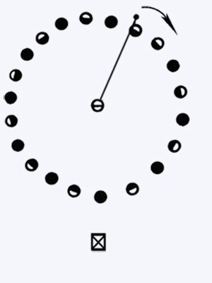 | 4 мин 30 сек | средний | Прыжки на месте, следить за дисциплиной
14 | Упражнения на восстановление дыхания | 2 мин | низкий | Ходьба, вдох-выдох
15 | Построение | 30 сек | низкий | Дисциплина
16 | Подведение итогов, д/з | 1 мин | низкий | Анализ ошибок
Количество учебных заданий 4 |  | Сумма (мин) 8 | Преимущественная интенсивность: низкая
Количество учебных заданий: 16 |  | Сумма (мин) 40 | Преимущественная интенсивность: средняя

Затем нами бала произведена обработка показателей педагогического наблюдения методами математической статистики (Таблица 9) и выполнена графическая интерпретация результатов (Рисунок 1).

Таблица 9 - Таблица показателей педагогического наблюдения урока по физической культуре для учащихся 1 классов. Тема урока «Совершенствование техники прыжков на скакалке»
 | Номер учебного задания по ходу урока | Объем  (время воздействия) |  | Интенсивность (темп, напряженность)
 | 1 | 2 мин | 120 | низкий | 30
 | 2 | 30 сек | 30 | средний | 60
 | 3 | 40 сек | 40 | средний | 60
 | 4 | 30 сек | 30 | средний | 90
 | 5 | 5 мин | 300 | средний | 90
 | 6 | 5 мин | 300 | высокий | 100
 | 7 | 4 мин | 240 | высокий | 100
 | 8 | 2,5 мин | 150 | высокий | 100
 | 9 | 2,5 мин | 150 | высокий | 100
 | 10 | 5 мин | 300 | высокий | 100
 | 11 | 2,5 мин | 150 | высокий | 100
 | 12 | 2,5 мин | 150 | высокий | 100
 | 13 | 4,5 мин | 270 | средний | 60
 | 14 | 2 мин | 120 | низкий | 30

Цель данной таблицы: зафиксировать и структурировать параметры нагрузки (объём и интенсивность) для каждого учебного задания, выполнявшегося в ходе урока.
Динамика нагрузки на уроке имеет классическую «волнообразную» форму: постепенное нарастание в подготовительной части, пик в середине основной части и плавное снижение в заключительной. Такая структура соответствует требованиям ФГОС и СанПиН, а также обеспечивает оптимальный тренировочный эффект для учащихся 5 класса. Преимущественная интенсивность урока оценена как средняя/высокая, что допустимо для возраста 11-12 лет при условии смены видов деятельности.

Рисунок 1 - Динамика объема и интенсивности нагрузки учебных заданий урока по физической культуре в 1 классе по теме «Совершенствование техники прыжков на скакалке»

В заключении дадим комментарии к результатам педагогического наблюдения урока по физической культуре. В подготовительной части урока интенсивность нагрузки находилась на низком и среднем уровне (30-60 усл. ед.), что обеспечило качественную функциональную подготовку организма к основной работе. В основной части урока интенсивность плавно возрастала до максимальных значений (100 усл. ед. в учебной игре), что соответствует педагогическим требованиям к уроку физической культуры. В заключительной части интенсивность была снижена до 20-30 усл. ед. для обеспечения восстановительных процессов. Объем нагрузки равномерно распределялся, наибольшее время было уделено выполнению подводящих упражнений (задания 6-12).

3.2 Мониторинг функционального состояния и физической подготовленности обучающихся (мальчики и девочки 7-8 лет) с использованием цифровых инструментов в 1 классе

Для диагностика уровня физического состояния и физической подготовленности обучающихся с использованием цифровых инструментов (мальчики и девочки 7-8 лет; МБОУ Гимназия №2 г. Владивостока) мы начали с подготовки к процедуре педагогического тестирования:
1. Челночный бег 3*10 м (оценка координационных способностей);
2. Прыжок в длину с места (оценка скоростно-силовых качеств);
3. Наклон вперёд из положения стоя (оценка гибкости);
4. Поднимание туловища из положения лёжа (пресс) за 30 сек (оценка силовой выносливости).
Затем был разработан бланк первичного протокола тестирования (Приложение В)
Затем нами была актуализирована «Таблица нормативов уровня физического состояния и физической подготовленности школьников» и физического состояния (Приложение В, Г)
Далее мы оформили первичный протокол тестирования (Таблица 10) и произвели обработку показателей тестирования уровня физического состояния и физической подготовленности школьников» и физического состояния методами математической статистики (Таблица 11, 12) и выполнили графическую интерпретацию результатов (Рисунок 2, 3).

Таблица 10 - Первичный протокол тестирования уровня физического состояния и физической подготовленности учащихся 1 класса МБОУ Гимназия №2 г. Владивостока

ПРОТОКОЛ
Тестирования уровня физической подготовленности учащихся МБОУ Гимназии №2 г. Владивостока
Возрастная группа 7-8 лет (мальчики), 10 чел. испытуемых
Тестирующий: студент группы БПО-25-ФК1 Бобришов З.И.
Дата тестирования:
№ | Ф.И.О. учащегося | Челночный бег 10Х3 |  | Прыжок в длину с места |  | Наклон вперёд (см) |  | Пресс за 30 сек (раз) |  | Средний УФП
№ | Ф.И.О. учащегося | Пока-затель | УФП | Пока-затель | УФП | Пока-затель | УФП | Пока-затель | УФП | Средний УФП
1 | Иванов И. | 9,2 | Выс | 135 | Выс | +5 | Выс | 13 | Выс | Высокий
2 | Петров П. | 10,3 | Средн | 120 | Средн | +1 | Средн | 9 | Средн | Средний
3 | Сидоров В. | 9,8 | Средн | 130 | Выс | +3 | Средн | 11 | Средн | Средний
4 | Кузнецов Р. | 10,9 | Низ | 105 | Низ | -2 | Низ | 7 | Низ | Низкий
5 | Волков С. | 9,1 | Выс | 140 | Выс | +7 | Выс | 15 | Выс | Высокий
6 | Алексеев И. | 9,5 | Выс | 125 | Средн | +2 | Средн | 10 | Средн | Средний
7 | Лебедев О. | 10,7 | Низ | 108 | Низ | 0 | Низ | 8 | Низ | Низкий
8 | Соколов П. | 10,0 | Средн | 118 | Средн | +4 | Средн | 12 | Средн | Средний
9 | Орлов Ф. | 9,7 | Средн | 122 | Средн | +2 | Средн | 10 | Средн | Средний
10 | Титов М. | 10,4 | Средн | 112 | Средн | +1 | Средн | 9 | Средн | Средний
Средний показатель / Средний УФП |  | 9,96 | Средн | 121,5 | Средн | +2,3 | Средн | 10,4 | Средн | Средний

В ходе тестирования физической подготовленности учащихся 1 классов (мальчики, 7-8 лет, 10 чел.) были получены следующие средние показатели:
1. Челночный бег 3×10 м: средний результат — 9,96 сек (средний уровень). Лучший результат у Волкова С. (9,1 сек — высокий уровень), худший у Кузнецова Р. (10,9 сек — низкий уровень). Доля учащихся с низким уровнем координационных способностей составила 30% (3 человека: Кузнецов Р., Лебедев О., Титов М.), что требует включения дополнительных упражнений на координацию в учебный процесс.

2. Прыжок в длину с места: средний показатель — 121,5 см (средний уровень). Высокий уровень зафиксирован у 3 человек (30%: Иванов И., Сидоров В., Волков С.), низкий — у 3 человек (30%: Кузнецов Р., Лебедев О., Титов М.). Наибольший результат показал Волков С. (140 см).

3. Наклон вперёд: средний результат +2,3 см (средний уровень). Гибкость развита неравномерно: высокий уровень у 2 учащихся (20%: Иванов И., Волков С.), низкий уровень — у 3 человек (30%: Кузнецов Р., Лебедев О., Титов М.). Самый низкий результат у Кузнецова Р. (-2 см). Рекомендуется усилить работу над развитием гибкости во втором полугодии.

4. Пресс за 30 секунд: средний показатель — 10,4 раза (средний уровень). Высокий уровень показали 2 человека (20%: Иванов И., Волков С.), низкий — у 3 человек (30%: Кузнецов Р., Лебедев О., Титов М.). Наибольший результат у Волкова С. (15 раз).

5. Средний уровень физической подготовленности (УФП) по классу: большинство учащихся (60%) имеют средний УФП, 20% (2 человека: Иванов И., Волков С.) — высокий, 20% (2 человека: Кузнецов Р., Лебедев О.) — низкий. Низкий УФП зафиксирован у Кузнецова Р. и Лебедева О. Данным учащимся рекомендованы индивидуальные домашние задания и дополнительные упражнения для повышения уровня физической подготовленности.
Таблица 11 - Соотношение количества испытуемых относительно уровня физического состояния и физической подготовленности по видам испытаний в 1 классе

Учащиеся МБОУ Гимназия №2 г. Владивостока
Возрастная группа 7-8 лет (мальчики), 10 чел. испытуемых
Тестирующий: студент группы БПО-25-ФК1 Бобришов З.И.
Дата тестирования: 23.05.2026
 | Тестируемая физическая способность (тест) | Уровни физической подготовленности
 | Тестируемая физическая способность (тест) | Низкий |  | Средний |  | Высокий
 | Тестируемая физическая способность (тест) | Кол-во | % | Кол-во | % | Кол-во | %
1 | Координационные способности  (тест – челночный бег) | 3 | 30 | 4 | 40 | 3 | 30
2 | Скоростно-силовые способности  (тест – прыжок в длину с места) | 3 | 30 | 4 | 40 | 3 | 30
3 | Гибкость (наклон вперёд) | 3 | 30 | 5 | 50 | 2 | 20
4 | Силовая выносливость (пресс) | 3 | 30 | 5 | 50 | 2 | 20

Анализ соотношения уровней физической подготовленности по видам испытаний позволяет сделать следующие выводы:
Координационные способности: распределение относительно равномерное — средний уровень у 40%, высокий и низкий — по 30%. Почти треть класса испытывает трудности с координацией, что требует включения дополнительных упражнений на ловкость и ориентирование в пространстве.
Скоростно-силовые качества: распределение аналогично координации — по 30% с низким и высоким уровнем, 40% — средний. Трое учащихся (Кузнецов, Лебедев, Титов) показали результат ниже нормы, что указывает на необходимость индивидуальной работы.
Гибкость: преобладает средний уровень (50%), высокий — лишь у 20%. Низкий уровень зафиксирован у 30% учащихся, что говорит о недостаточной систематической работе над гибкостью и требует усиления внимания к упражнениям на растяжку.
Силовая выносливость: как и гибкость — 50% среднего уровня, 20% высокого и 30% низкого. Трое учащихся не справляются с нормативом, что требует дополнительных занятий на укрепление мышц живота.
Общий вывод: наиболее проблемные зоны — гибкость и силовая выносливость, где зафиксирована самая низкая доля высокого уровня (по 20%) и значительная доля низкого (по 30%). Координационные и скоростно-силовые способности развиты более равномерно, хотя также требуют внимания к отстающим учащимся. Рекомендовано: включить в уроки дополнительные упражнения на растяжку и укрепление пресса, а Кузнецову Р., Лебедеву О. и Титову М. выдать индивидуальные домашние задания по всем четырём направлениям.

Рисунок 2 – Соотношение количества испытуемых относительно уровня физической подготовленности по видам испытаний (%)

Таблица 12 - Общее соотношение количества испытуемых относительно уровня физического состояния и физической подготовленности

МБОУ Гимназия №2 г. Владивостока
Возрастная группа 7-8 лет (мальчики), 10 чел. испытуемых
Тестирующий: студент группы БПО-25-ФК1 Бобришов З.И.
Дата тестирования: 23.05.2026
Контингент испытуемых | Уровни физического состояния и физической подготовленности
Контингент испытуемых | Низкий |  | Средний |  | Высокий
Мальчики  (7-8 лет) | Колич. | % | Колич. | % | Колич. | %
Мальчики  (7-8 лет) | 2 | 20 | 6 | 60 | 2 | 20

На основе данной таблицы можно наблюдать, что:
Средний уровень УФП преобладает и составляет 60% (6 человек).
Высокий уровень выявлен у 20% учащихся (2 человека) — они имеют хорошую физическую форму и могут быть рекомендованы для участия в спортивных мероприятиях и включения в состав школьной сборной.

Низкий уровень зафиксирован у 20% (2 человека). Данным учащимся рекомендуется индивидуальная коррекционная работа и дополнительные домашние задания.
Вывод: физическая подготовленность класса оценивается как удовлетворительная (средний уровень у большинства). При этом обращает на себя внимание отсутствие ярко выраженного перекоса в сторону низких результатов и наличие стабильного ядра учащихся со средней подготовкой. Рекомендуется продолжать работу над гибкостью и силовой выносливостью, а также уделить особое внимание индивидуальному сопровождению отстающих.

Рисунок 3 – Общее соотношение количества испытуемых относительно УФП (%)

В заключение дадим комментарии к результатам педагогического тестирования. Результаты мониторинга показали, что большинство учащихся 1 класса (60%) имеют средний уровень физической подготовленности. 20% учащихся показали высокий уровень, что свидетельствует о хорошей физической форме. 20% учащихся имеют низкий уровень подготовленности, в основном за счёт показателей в челночном беге, наклоне вперёд и поднимании туловища. Наиболее равномерно развитыми способностями являются скоростно-силовые качества (высокий уровень у 30%, низкий — у 30%) и координационные способности (высокий уровень у 30%, низкий — у 30%). Гибкость и силовая выносливость требуют дополнительного внимания (высокий уровень лишь у 20%, низкий — у 30%). Цифровые инструменты (Excel, онлайн-калькуляторы) позволили быстро обработать результаты и наглядно представить их в виде диаграмм. Рекомендуется разработать индивидуальные задания для учащихся с низким уровнем подготовленности для развития гибкости и силовой выносливости, а также усилить работу над координационными способностями во втором полугодии.

Раздел 4 Участие в конференции с использованием онлайн-платформ

Целью выполнения данного задания является разработка тезисов по итогам прохождения практики и участие в конференции с использованием онлайн-платформ.
Задачи исследования:
1) Разработать тезисы по итогам практики.
2) Разработать иллюстративный материал по итогам практики.

4.1 Тезисы доклада по итогам практики

Мы разработали тезисы по итогам прохождения практики.
Доклад
по теме «Использование цифровых инструментов для мониторинга физической подготовленности обучающихся (на примере МБОУ Гимназия №2 г. Владивостока»

План доклада:
1. Актуальность применения цифровых инструментов в работе учителя физической культуры.
2. Характеристика базы практики и контингента обучающихся.
3. Организация и проведение мониторинга физической подготовленности с использованием Excel.
4. Анализ полученных результатов и рекомендации.
5. Выводы по итогам практики.
Содержание доклада:
В ходе учебной технологической практики на базе МБОУ Гимназия №2 г. Владивостока мной был проведён мониторинг физической подготовленности учащихся 1 класса (мальчики 7-8 лет, 10 чел.). Использовались следующие тесты: челночный бег 3×10 м, прыжок в длину с места, наклон вперёд, поднимание туловища за 30 сек. Обработка результатов осуществлялась с помощью прикладной программы Excel (расчёт средних значений, построение диаграмм, определение уровня физической подготовленности по нормативам).

Результаты показали, что средний УФП класса — «средний» (60% учащихся). Высокий уровень у 20%, низкий — у 20%. Наиболее проблемными зонами являются гибкость (30% низкого уровня) и силовая выносливость (30% низкого уровня). Наиболее равномерно развиты координационные и скоростно-силовые способности (по 30% высокого и 30% низкого уровня).
На основе полученных данных разработаны рекомендации для учителя: включить в урок больше упражнений на растяжку и укрепление мышц живота, а также подготовить индивидуальные домашние задания для учащихся с низким УФП.

Самоанализ выступления:
Доклад был выстроен логично, с опорой на цифровые данные (таблицы, диаграммы), что вызвало интерес у аудитории. Сильной стороной стала наглядность представленных результатов. Слабой стороной – ограниченное время выступления (7 минут), что не позволило подробно остановиться на методике проведения каждого теста. В целом, участие в конференции способствовало развитию навыков публичной презентации результатов педагогической деятельности.

4.2 Иллюстративный материал по итогам практики

Мы подготовили иллюстративный материал, по итогам прохождения практики применив программу PowerPoint, скрины слайдов разместили в Приложение Г.
В презентацию мы включили слайды:
1. Тема: «Учебная технологическая практика»;
2. Характеристика разделов практики;
3. Выводы
4. Список литературы

Мы приняли участие в конференции по итогам прохождения практики с использованием онлайн-платформы Яндекс.Телемост; дата участия: 01.06.2026; https://telemost.yandex.ru/j/84573363233792

Выводы

За время прохождения Производственной педагогической практики (второй) нам удалось:

1) В разделе 1: Провести всесторонний анализ структуры и функций МБОУ Гимназии № 2 г. Владивостока, а также изучить ключевую нормативно-правовую документацию (ФГОС, рабочую программу), регламентирующую деятельность учителя физической культуры. Это позволило сформировать четкое представление об организации образовательного процесса в цифровой среде.
2) В разделе 2: Разработать документы планирования учебно-воспитательного процесса (тематический план на четверть и технологическую карту урока) для 5 класса в соответствии с требованиями ФГОС, используя современные шаблоны и цифровые образовательные ресурсы.
3) В разделах 3 и 4: Успешно провести анализ урока и педагогическое наблюдение, а также осуществить мониторинг физической подготовленности учащихся с использованием цифровых инструментов (Excel, онлайн-конференция). Полученные данные были обработаны и представлены в виде таблиц и диаграмм, а результаты доложены на конференции в онлайн-формате. Это способствовало формированию компетенции ОПК-9 (способность использовать информационные технологии для решения задач профессиональной деятельности).

Список литературы

1. Федеральный закон от 29.12.2012 № 273-ФЗ «Об образовании в Российской Федерации» (ред. От 08.08.2024).
2. Федеральный государственный образовательный стандарт основного общего образования (утв. Приказом Минобрнауки России от 17.12.2010 № 1897, с изм. от 08.11.2022).
3. Приказ Минспорта РФ от 04.12.2007 № 329-ФЗ «О физической культуре и спорте в Российской Федерации».
4. Санитарные правила СП 2.4.3648-20 «Санитарно-эпидемиологические требования к организациям воспитания и обучения...» (утв. 28.09.2020).
5. Лях В.И. Физическая культура. 1-4 классы: учеб. для общеобразоват. организаций / В.И. Лях. – 7-е изд. – М.: Просвещение, 2023. – 240 с.
6. Устав МБОУ Гимназии № 2 г. Владивостока (утвержден 01.09.2018).
7. Рабочая программа по физической культуре для 1-4 классов МБОУ Гимназии № 2 г. Владивостока на 2025-2026 уч. г.
8. Официальный сайт МБОУ Гимназии № 2 г. Владивостока: https://gimn2-vladivostok-r25.gosweb.gosuslugi.ru/
9. Единое содержание общего образования (edsoo.ru). Раздел «Физическая культура» / Портал ФГОС. – URL: https://edsoo.ru
10. Образовательная социальная сеть nsportal.ru. – URL: https://nsportal.ru

Приложение А
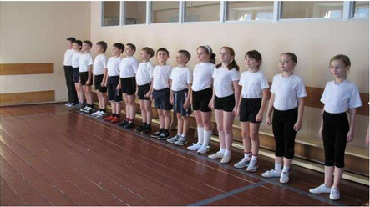
Фото 1. Учащиеся 1 класса на построении в начале урока. Учитель объявляет тему и задачи урока.

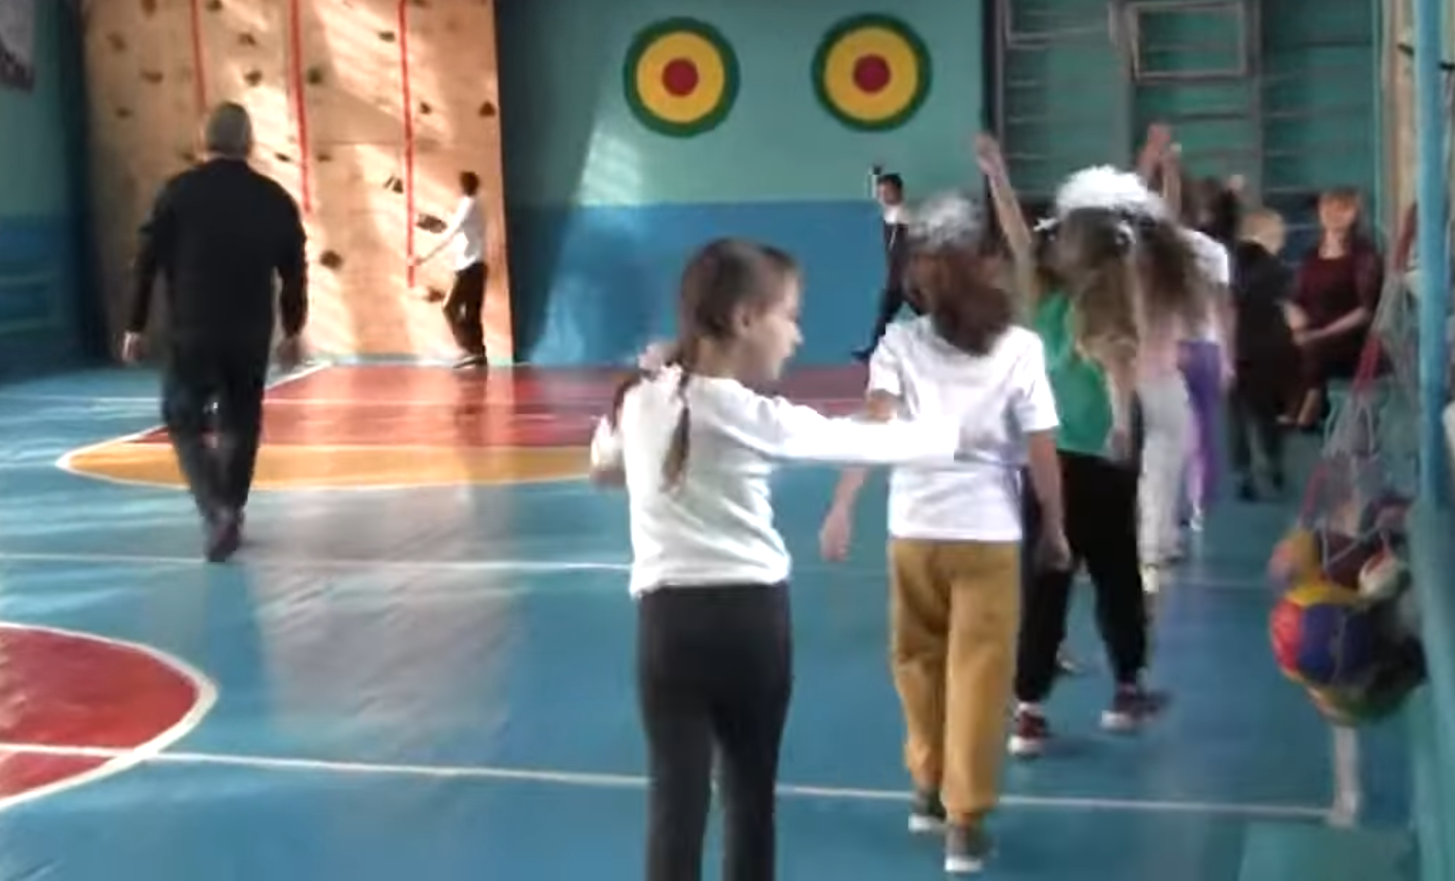
Фото 2. Выполнение упражнений подготовительной части урока.

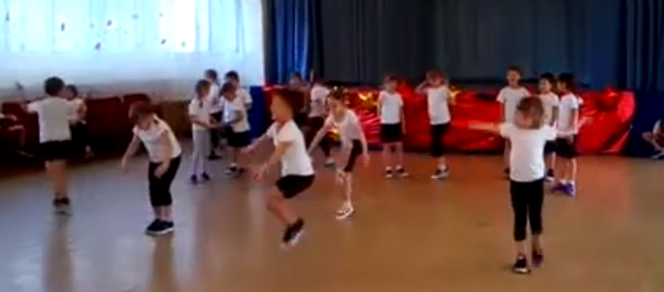
Фото 3. Прыжки на скакалке в основной части урока.
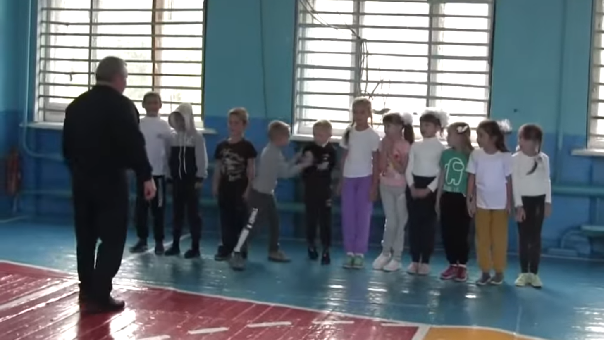
Фото 4. Построение в заключительной части урока.
Приложение Б (Шаблон бланка протокола наблюдения)

ПРОТОКОЛ НАБЛЮДЕНИЯ
№ | Состав учебных заданий (средства) | Объем  (время воздействия) | Интенсивность (темп, напряженность) | Примечания
 | Подготовительная часть
1
2
3
4
5
Количество учебных заданий: |  | Сумма (мин): | Преимущественная интенсивность:
 | Основная часть
7
8
9

10
11

12
Количество учебных заданий: |  | Сумма (мин): | Преимущественная интенсивность:
 | Заключительная часть
13
14
15
Количество учебных заданий: |  | Сумма (мин): | Преимущественная интенсивность:
Количество учебных заданий: |  | Сумма (мин): | Преимущественная интенсивность:

Приложение В (Шаблон бланка первичного протокола тестирования)

№ | Ф.И.О. учащегося | Челночный бег 10Х3 (сек) |  | Прыжок в длину с места (см) |  | Наклон вперёд (см) |  | Пресс за 30 сек (раз) |  | Средний УФП
№ | Ф.И.О. учащегося | Пока-затель | УФП | Пока-затель | УФП | Пока-затель | УФП | Пока-затель | УФП | Средний УФП
1
2
3
Средний показатель / Средний УФП

Приложение Г (Таблица нормативов для 5 класса)
Примерные нормативы физической подготовленности для учащихся 5 классов (11-12 лет, мальчики).
№ | Контрольные упражнения | Низкий | Средний | Высокий
1 | Челночный бег 3*10 м (сек) | Более 10 | 8,3-9,5 | Менее 8,3
2 | Прыжок в длину с места (см) | Менее 140 | 141-159 | Более 160
3 | Наклон вперед из положения стоя (см) | Менее 0 | 0-+5 | Менее +5
4 | Поднимание туловища (раз за 30 сек) | Менее 12 | 12-16 | Более 16

Приложение Д (Скрины слайдов презентации)
Слайд 1 - Титульный лист
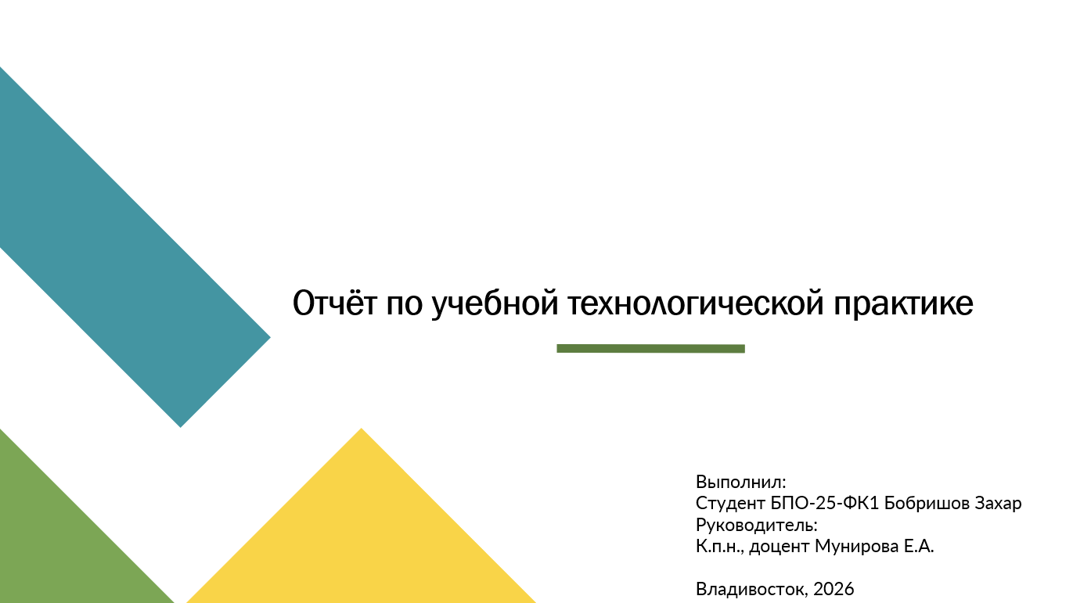
Слайд 2 – Цели и задачи
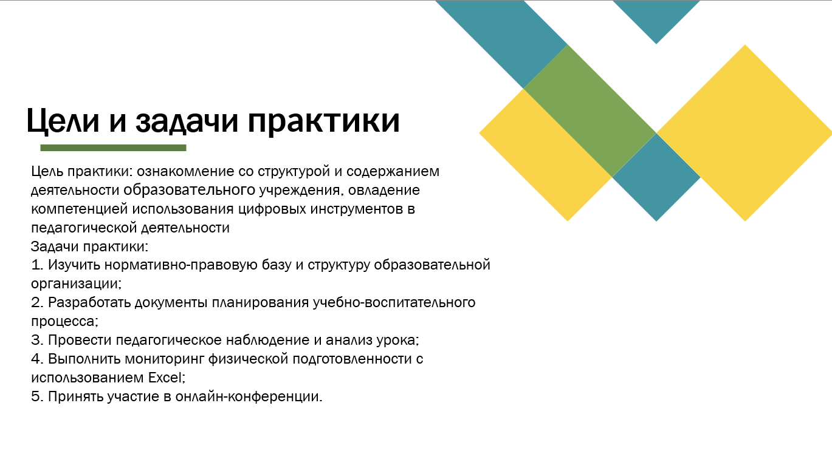
Слайды 3 и 7 – Характеристика базы практики и контингента испытуемых
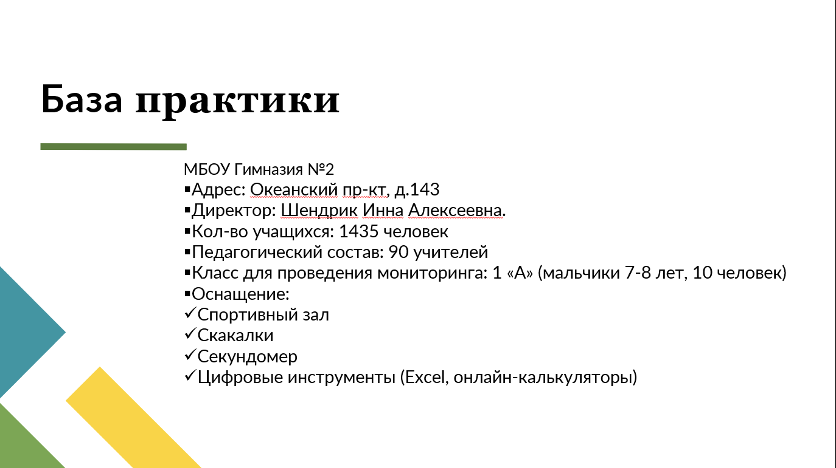
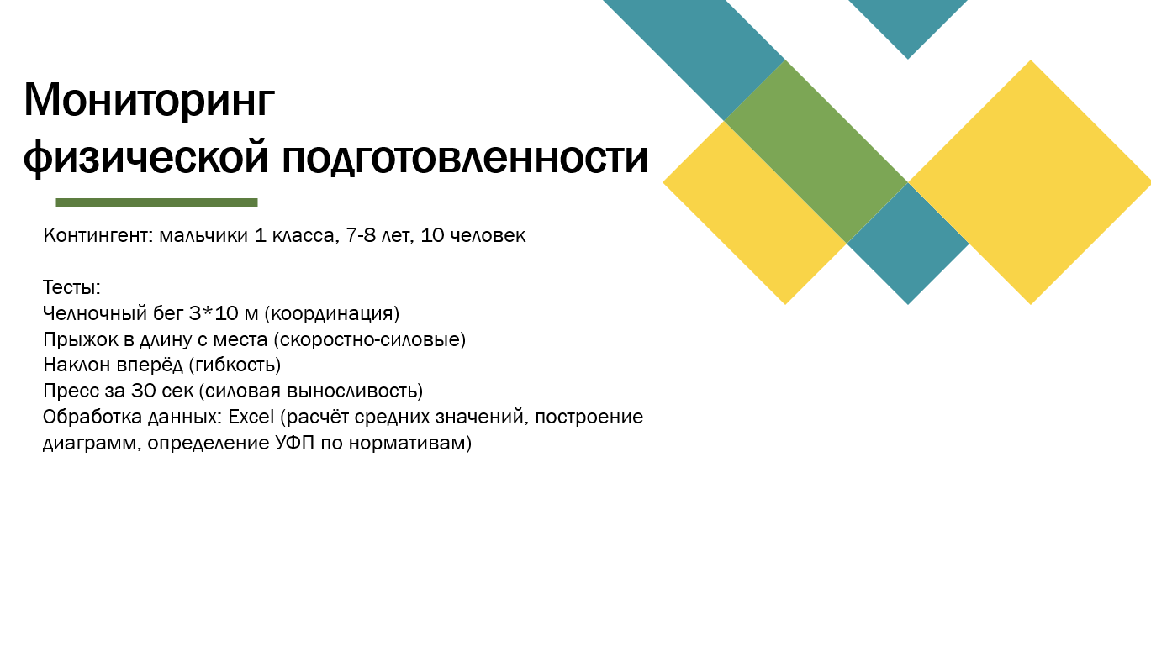
Слайд 8 – Результаты мониторинга (диаграмма)
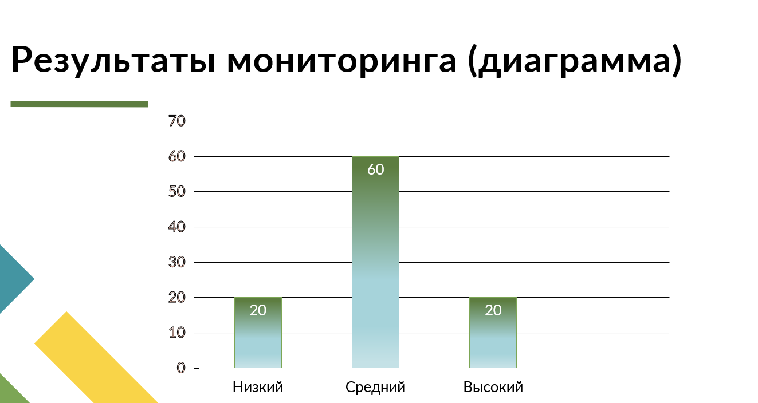
Слайд 10 – Выводы и рекомендации
